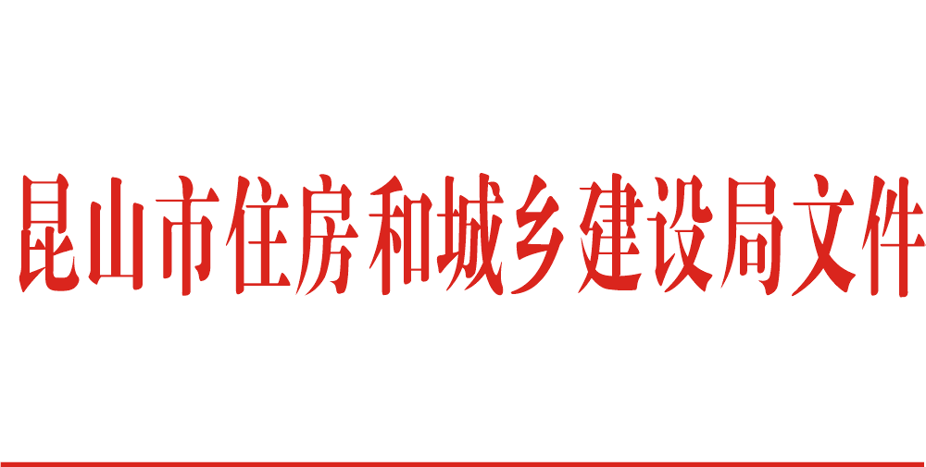

昆住建〔2022〕4号

关于加强物业管理区域内
严重影响采光的高大乔木修剪管理的通知

各有关单位：
为巩固我市物业管理区域内绿化建设成果，杜绝过度修剪行为，根据《城市绿化条例》《江苏省物业管理条例》等相关法规，现就进一步加强物业管理区域内严重影响采光的高大乔木修剪管理工作有关事项通知如下：
一、开展现场踏勘。由属地社区村（居）民委员会（下称“村社区”）负责对物业管理区域内低层居民反响强烈、严重影响采光的高大乔木进行扎口统计，统一报送至各区镇物管办后，各区镇物管办会同各区镇绿化管理部门、村社区、居民代表联合现场踏勘，确认修剪必要性和合理性。
二、确定实施主体。根据《江苏省住宅物业管理服务标准》《昆山市普通住宅物业公共服务分类分项分级标准及政府指导价标准》和《物业服务合同》《小区业主大会议事规则》等约定，明确修剪工作是否为物业服务企业工作职责。确属物业服务企业工作职责的，由物业服务企业实施，费用由物业服务企业承担；非物业服务企业工作职责的，由村社区、物业管理委员会、业主委员会或受委托的物业服务企业实施，费用由公共收益（按规定使用）或其他渠道支出。
三、制定修剪方案。由实施主体制定物业管理区域内乔木修剪方案，方案应包括且不限于具体到单株的修剪数量、标准、预算、拟修剪日期、安全防范措施、垃圾清运、资金来源等内容。修剪方案应由各区镇绿化管理部门提供技术支持。
四、选优修剪队伍。实施主体可通过比价择优，聘请在物业管理区域内实施绿化养护或承接公共绿地养护且有业绩分的专业绿化养护企业，切实降低修剪费用，确保修剪规范有序。
五、加强方案公示。以上修剪方案、实施单位等信息应在物业管理区域内公告栏、各楼道单元内、业主微信群等进行公示，充分听取居民意见，公示时间不少于5天。有异议的，由村社区组织相关部门进行座谈、协调。如物业管理区域内户数和专有面积20%以上业主书面签字反对的，召开业主大会进行表决。
六、强化过程监督。实施单位进场施工时，要强化安全防范措施，严格按照修剪方案进行修剪，应积极争取供电等相关部门协同配合。各区镇物管办、绿化管理部门应派员联合进行过程监督，可通过建立微信工作群等渠道，按照实施单位修剪一棵、上传一棵修剪图片等方式，加强精准监督指导。
六、公示修剪成果。修剪完成后，实施主体要将相关完成情况、费用支出等情况在物业管理区域内公告栏、各楼道单元内进行公示，主动接受居民监督，公示时间不少于5天。
七、严格监督执法。对实施修剪过程中出现的“截干、杀头”等过度修剪行为的，由各区镇对相关责任单位依法查处。
本通知自颁发之日起试行，以前相关规定与本通知不一致的，按本通知执行。

昆山市住房和城乡建设局
昆山市住房和城乡建设局办公室 2022年1月4日印发
2022年1月4日

